BACKUP (CÓPIA DE SEGURANÇA)

PASSO 1: Considerando o sistema KawFlex já instalado em seu computador , no menu suspenso, clique em Ajuda, selecione a opção “Backup(Cópia de Segurança)” como ilustrado na figura abaixo:

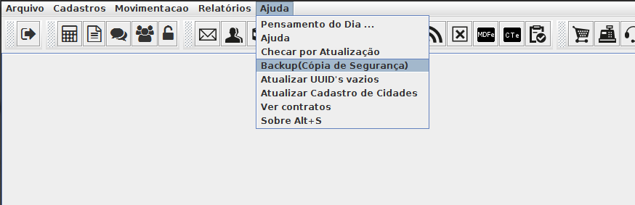
Backup(Cópia de Segurança)
PASSO 2: Em seguida abrirá a janela “Backup”, na qual basta clicar no botão “Fazer Backup”.

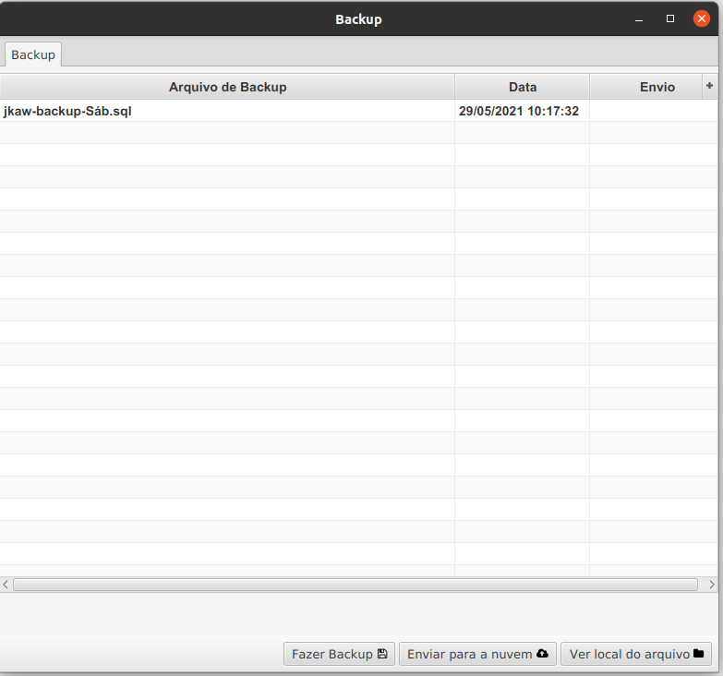
Fazer Backup

